今日动态
2025.2.27周四 晴
※一日活动篇
◎今日来园人数：23人出勤，1人请假。
姓名 | 来园情况 | 姓名 | 来园情况
吴玥兮 | √ | 周荣安 | √
承芮伊 | √ | 王耀泽 | √
常祈安 | √ | 徐一凯 | √
李舒扬 | √ | 范宥泽 | √
郑宇函 | √ | 魏璟炎 | √
左晨昕 | √ | 杨承明 | √
王芷柠 | √ | 潘言恩 | √
程墨桐 | √ | 吴梓溪 | √
陈望舒 | √ | 莫梓涵 | √
卢欣悦 | √ | 王天乐 | √
程子杰 | √ | 严子沐 | ×
李一诺 | √
王劲霖 | √

※区域活动情况：
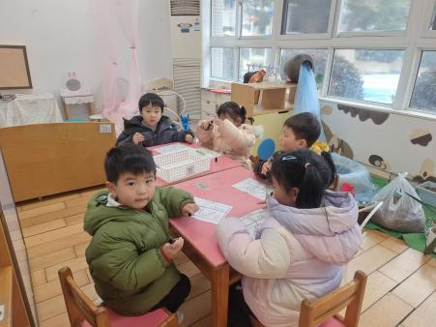 | 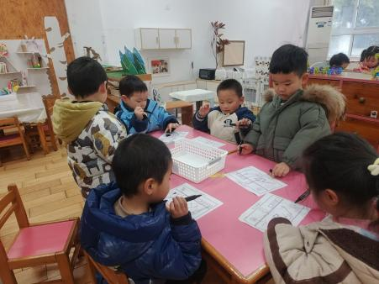 | 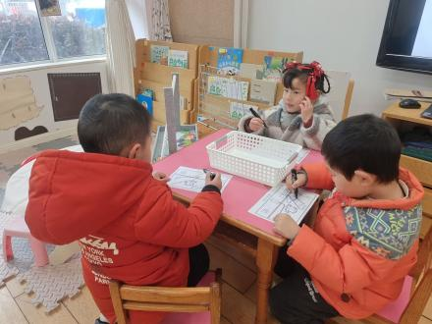
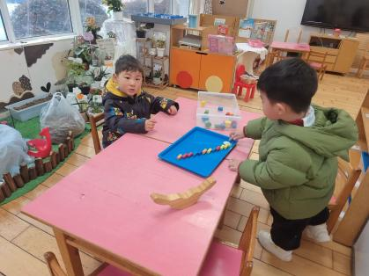 | 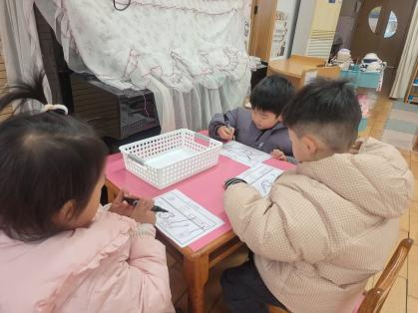 | 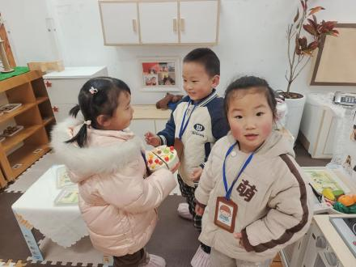
※生活活动情况：
1.午餐情况：
今天午餐时，孩子们能够自主洗手，有序用餐，其中能够全部吃完的幼儿有：周荣安、卢欣悦、范宥泽、程墨桐、杨承明、李一诺、魏璟炎、潘言恩、陈望舒。还有几位小朋友有挑食现象，记得多吃蔬菜哦。
2.午睡情况：
能够自主脱裤子、叠裤子的幼儿为：常祈安、王天乐、魏璟炎、王耀泽、陈望舒。
※家园合作：
家长们好！本学期我们班的家长护卫队成员们正在如火如荼地进行中，一早一晚温差大，但每一位来执勤的家长都早早到来，不畏严寒与艰辛，认真维持秩序，为你们的无私付出点赞，再次感谢大家的支持！

